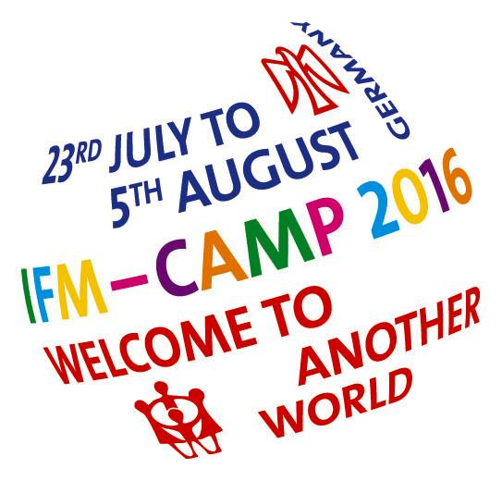

IFM-SEI Camp 2016 en Reinwarzhofen

Nuestros reclamos para otro mundo

Bajo el lema “Bienvenidas a otro mundo”, SJD-Die Falken acoje el campamento del International Falcon Movement- Socialist Educational International (IFM-SEI) en Reinwarzhofen.

Del 23 de Julio al 5 de Agosto, 2500 niños, niñas y jóvenes de más de 30 países se han encontrado en el terreno de acampada Willy-Brandt para vivir y aprender juntas, divertirse, discutir temas políticos, formar opiniones y construir otro mundo.
Todas las delegaciones forman parte del IFM-SEI, un movimiento socialista de niños, niñas y jóvenes que lucha a favor de la justicia social, la igualdad, la solidaridad, los derechos de la infancia y un mundo sin capitalismo.

En el campamento, niños, niñas y jóvenes han desarrollado reclamos políticos durante decenas de talleres alrededor de nuestros temas principales como la igualdad y el socialismo, el antifascismo y antiracismo, LGBTIQ, los derechos de las mujeres y la infancia, la cooperación y la paz.

Estos son nuestros reclamos:
- Reclamamos un mundo donde la solidaridad, la amistad y los cielos azules predominen ante el ganar dinero y la violencia y donde nadie tenga que vivir con miedo.
- Reclamamos el derecho de las mujeres al mismo salario y el fin del patriarcado.
- Reclamamos a los gobiernos que actúen para prevenir y combatir la violencia contra las mujeres.
- Reclamamos que el racismo no sea aceptado en nuestra sociedad.
- Reclamamos los mismos derechos humanos para las personas LGBTIQ.
- Reclamamos un mundo que reconozca y apoye la participación de niños, niñas, personas jóvenes y minorías en los procesos de toma de decisiones en familias, escuelas, comunidades y en todos los niveles de la sociedad.
- Reclamamos fronteras abiertas y sin restricciones de visados, para que niños, niñas y jóvenes puedan participar plenamente en actividades internacionales, compartiendo y aprendiendo entre ellas.
- Reclamamos infancias saludables y en paz para todos los niños y niñas, sin que importe su origen.
- Reclamamos que la infancia y las personas jóvenes que viven en conflictos no sean olvidadas, sin importar cuán lejano el conflicto nos parezca.
- Reclamamos que las personas de etnia gitana puedan vivir donde quieran sin tener que sufrir discriminación, racismo ni pobreza.
- Reclamamos el fin de las políticas de asilo racistas y las fronteras cerradas. Todas y todos los refugiados son bienvenidas y sus derechos humanos deben ser respetados.
- Reclamamos un mundo sin capitalismo, con igualdad y justicia social para todo el mundo.

En tanto que movimiento educativo, queremos construir un nuevo mundo a través del debate, los juegos y viviendo en solidaridad con personas de todo el mundo. Juntas podemos luchar a favor del socialismo y la transformación social.

